[河北医科大学基础医学院丛斌院士团队被指图片重复，科研态度遭质疑](https://mp.weixin.qq.com/s?__biz=Mzk3NTEwMTE3OA==&mid=2247485518&idx=1&sn=792096e9a78305426e88e6a893f93362)

[学术荟萃](javascript:void(0);)2025-04-08 14:01:00山东

**Part.1**



**论文简介**

**标题：CD2+ T-helper 17-like cells differentiated from a CD133+ subpopulation of non-small cell lung carcinoma cells promote the growth of lung carcinoma**

**日期：**2021年4月29日

**单位与作者：**河北医科大学基础医学院Miaomiao Jia、 Xianxian Jia、Bin Cong(通讯作者 音译 丛斌)

**期刊：*Annals of Translational Medicine***

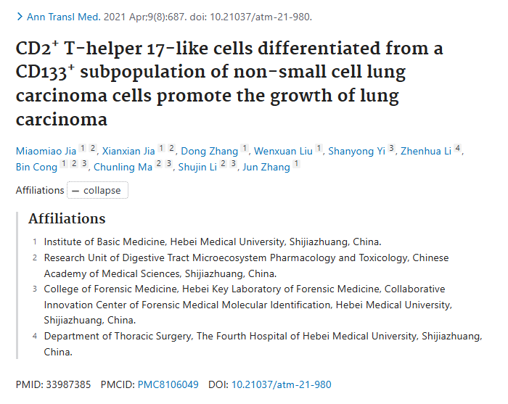

**Part.2**



**图像重复问题**

**#1 图3C与7G之间出现图片重复。**

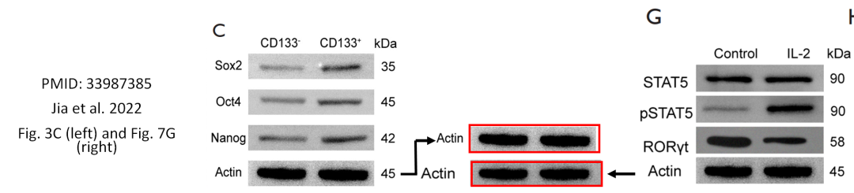

**基金支持：**

* 河北省高等学校科研工程高层次人才基金（No.GCC2014004）
* 中国医学科学院医学创新基金（2019-12M-5-055）
* 河北省自然科学基金（H2020206579）
* 河北省重点研发计划（20327125D）

**参考信息：**

https://pubpeer.com/publications/C06A7732B3CD997E4AFF39E5C29446#1

https://pubmed.ncbi.nlm.nih.gov/33987385/